Міністерство освіти і науки України

Національний університет «Львівська політехніка»

Кафедра систем штучного інтелекту

**Звіт**

**про виконання лабораторних та практичних робіт блоку № 1**

На тему:  «Програмування: алгоритм, програма, код. Системи числення. Двійкова система числення. Розробка та середовище розробки програми.»

***з дисципліни:*** «Основи програмування»

до:

Практичних Робіт до блоку № 1

**Виконала:**

Студентка групи ШІ-14

Крива Анастасія Олександрівна

Львів 2025

**Тема роботи:**

Програмування: алгоритм, програма, код. Системи числення. Двійкова система числення. Розробка та середовище розробки програми: Visual Studio Code, FlowCharts та Draw.io, Git, Github, Algotester, Trello, Linux Console Commands.

**Мета роботи:**

Завантажити середовище розробки Visual Studio Code, встановити розширення для C++ на систему та Visual Studio Code, ознайомитись з дебагером та лінтером для C++, ознайомитися з основними поняттями мови c/c++ Встановити та ознайомитись з Git та командами, Зареєструватись та ознайомитись з GitHub, ознайомитись з GitHub пул реквестами та Код ревю, зареєструватись та ознайомитись з Trello, зареєструватись та ознайомитись з Algotester, ознайомитись з FlowCharts та Draw.io, ознайомитись з Word та створенням Звітів на Практичні та Лабораторні, ознайомитись з Системами числення та попрактикуватись з роботою в двійковій системі числення, запустити програмний код C++ в робочому середовищі та оформити звіт.

**Теоретичні відомості :**

1. Теоретичні відомості з переліком важливих тем:
2. • **Основні поняття мови C/C++**: **Структура програми C++**, **базові типи даних** оголошення та використання **змінних і констант**, введення/виведення даних.
3. • **Середовище розробки Visual Studio Code**: **Встановлення та конфігурація VS Code**, інсталяція **компілятора C++** використання **розширень**, налаштування **лінтера** для стилістичної перевірки, основи роботи з **дебагером** .
4. • **Системи числення**: Теорія позиційних систем числення. Методи **перетворення** між двійковою, вісімковою, десятковою та шістнадцятковою системами. **Двійкова арифметика**.
5. • **FlowCharts та Draw.io**: **Алгоритмізація** та візуалізація алгоритмів. Стандартизовані **символи блок-схем**, послідовні, розгалужені та циклічні структури. Практичне створення схем у **Draw.io**.
6. • **Git та GitHub**: Принципи **системи контролю версій**. Робота з **Git** на локальному рівні. Співпраця на **GitHub** (репозиторії, push, pull, **Pull Request**).
7. • **Algotester**: Платформа для **спортивного програмування**. Реєстрація, формат завдань, особливості **тестування рішень** (обмеження за часом, пам'яттю), аналіз результатів.
8. • **Trello**: Використання **Канбан-методології** для управління проєктами. Створення **дошок**, **списків** та **завдань**. Призначення, терміни, чеклисти та командна робота.
9. • **Linux Console Commands**: Основи роботи в командному рядку **ОС Linux**. Навігація файловою системою, робота з файлами, перегляд.

**2) Індивідуальний план опрацювання теорії:**

**Тема №1: Основні поняття мови C/C++**

* **Джерела Інформації:**
  + **Лекції О. Пшеничного**
  + **Офіційна документація CppReference.com (розділ Basic concepts)**
  + **Курс "Introduction to C++" на EdX**
* **Що опрацьовано:**
  + **Детально вивчено структуру мінімальної програми C++ та призначення препроцесорних директив.**
  + **Закріплено розуміння області видимості змінних та принципів роботи стандартних операторів (арифметичні, логічні).**
* **Статус: Ознайомлена**
* **Початок опрацювання теми: 03.10.2025**
* **Завершення опрацювання теми: 08.10.2025**

**Тема №2: Принципи написання коду: YAGNI, DRY, KISS, Single-responsibility**

**Джерела інформації:**

* [**GitHub: Programming Principles**](https://github.com/webpro/programming-principles)

**Що опрацьовано:**

* **Вивчила суть кожного з принципів**
* **Розумію, як ці принципи допомагають уникати дублювання коду, підтримувати його чистим і зручним для змін**

**Статус: Ознайомлена  
Початок опрацювання теми: 27.09.2025  
Завершення опрацювання теми: 01.10.2025**

**Тема №3: Системи числення. Операції у двійковій системі**

**Джерела інформації:**

* **Лекції О. Пшеничного**
* **Практичні заняття**
* **YouTube: *Number Systems Introduction - Decimal, Binary, Octal & Hexadecimal***

**Що опрацьовано:**

* **Переведення чисел між десятковою, двійковою, вісімковою та шістнадцятковою системами**
* **Ознайомлена з виконанням базових арифметичних операцій у двійковій системі**

**Статус: Ознайомлена  
Початок опрацювання теми: 03.09.2025  
Завершення опрацювання теми: 07.09.2025**

**Тема №4: Налаштування робочого середовища (VS Code)**

**Джерела інформації:**

* **Лекції**
* **Офіційна документація:** [**Visual Studio Code C++ Docs**](https://code.visualstudio.com/docs/languages/cpp)
* **YouTube: *How to set up C++ in Visual Studio Code***

**Що опрацьовано:**

* **Інстальовано Visual Studio Code**
* **Встановлено необхідні розширення для роботи з C++**
* **Ознайомлена з використанням дебагера**

**Статус: Ознайомлена  
Початок опрацювання теми: 12.09.2025  
Завершення опрацювання теми: 19.09.2025**

**Тема №5: Основи Git та GitHub**

**Джерела інформації:**

* **Лекційні матеріали**
* [**freeCodeCamp Git & GitHub Video**](https://www.youtube.com/watch?v=RGOj5yH7evk&ab_channel=freeCodeCamp.org)
* [**Git/GitHub Introduction**](https://www.freecodecamp.org/news/introduction-to-git-and-github/)

**Що опрацьовано:**

* **Встановлено Git**
* **Ознайомлена з базовими командами (git init, clone, add, commit, push)**
* **Зареєстрована на GitHub**
* **Створено репозиторій, додано зміни, виконано пуш, пул-реквест**

**Статус: Ознайомлена  
Початок опрацювання теми: 25.09.2025  
Завершення опрацювання теми: 27.09.2025**

**Тема №6: Алгоритмізація та FlowCharts**

**Джерела інформації:**

* Практичні заняття
* YouTube: *How to Make a Flow Chart in Draw.io Tutorial*

**Що опрацьовано:**

* Ознайомлена з основними елементами блок-схем
* Навчилася створювати блок-схеми у draw.io
* Створено flowchart до алгоритму підрахунку факторіалу

**Статус:** Ознайомлена  
**Початок опрацювання теми:** 26.09.2025  
**Завершення опрацювання теми:** 27.09.2025

**Тема №7: Управління проєктами у Trello**

**Джерела інформації:**

* YouTube: *Trello Tutorial for Beginners*

**Що опрацьовано:**

* Створено особисту дошку з завданнями
* Додано учасників до дошки
* Налаштовано списки для різних етапів роботи (To Do, In Progress, Done)

**Статус:** Ознайомлена  
**Початок опрацювання теми:** 29.09.2025  
**Завершення опрацювання теми:** 30.09.2025

**Виконання роботи:**

* 1. Опрацювання завдання та вимог до програм та середовища

**Завдання №1: Створення блок-схем у Draw.io**

**Що робила:**  
Ознайомилась з інтерфейсом і можливостями інструменту Draw.io.  
Навчилась створювати алгоритмічні блок-схеми з використанням основних елементів (початок, дія, перевірка умови, кінець).  
Створила блок-схему для алгоритму знаходження суми чисел.  
Документ оформлювала у текстовому редакторі.

**Завдання №2: Робота з Trello**

**Що робила:**  
Зареєструвалась на платформі Trello та створила персональну дошку.  
Додала списки завдань: «To Do», «In Progress», «Done».  
Розмістила свої навчальні задачі у відповідні колонки.  
Надала доступ до дошки учасникам команди для спільної роботи.

**Завдання №3: Основи роботи з командним рядком Linux**

**Що робила:**  
Запустила термінал у середовищі Linux (Ubuntu).  
Ознайомилась із базовими командами навігації файловою системою.  
Виконала створення, перейменування, копіювання та видалення файлів і тек.  
Навчилась переміщатися між каталогами за допомогою команд.

**Завдання №4: Налаштування середовища VS Code**

**Що робила:**  
Встановила Visual Studio Code та компілятор для роботи з C++.  
Додала потрібні розширення для написання і запуску коду.  
Налаштувала конфігураційні файли для компіляції (tasks.json) та налагодження (launch.json).  
Запустила приклад програми на C++ та виконала її покрокову перевірку через дебагер.

**Завдання №5: Встановлення Git та робота з локальним репозиторієм**

**Що робила:**  
Встановила систему контролю версій Git на комп’ютер.  
Ознайомилась із командами для створення репозиторію, додавання змін та їх фіксації.  
Ініціалізувала локальний репозиторій та виконала перші коміти.

**Завдання №6: Робота з віддаленим репозиторієм на GitHub**

**Що робила:**  
Створила обліковий запис на GitHub та створила там новий репозиторій.  
Зв’язала його з локальним репозиторієм.  
Виконала надсилання змін у віддалений репозиторій.  
Ознайомилась з процесом створення pull request та відправки коду на перевірку.

**Завдання №7: Реєстрація на платформі Algotester**

**Що робила:**  
Пройшла реєстрацію на платформі для автоматичного тестування програм.  
Приєдналась до поточного контесту.  
Виконала кілька базових завдань на мові C++.  
Перевірила правильність рішень через автоматичну систему.

**Завдання №8: Спільна робота з Git-репозиторієм**

**Що робила:**  
Створила власний репозиторій для практики з Git.  
Ознайомилась з командами для створення гілок та перемикання між ними.  
Підключилась до спільного командного репозиторію.  
Виконала додавання змін, коміт, пуш та створення pull request для об’єднання коду.

**Завдання №9: Практичне застосування двійкової арифметики**

**Що робила:**  
Згенерувала два випадкових десяткових числа в межах від 20 до 99.  
Виконала переведення цих чисел у двійкову систему числення.  
Здійснила додавання двійкових чисел вручну та за допомогою програмного коду.  
Перевірила результат шляхом оберненого переведення у десяткову систему та порівняння з початковою сумою.  
Ознайомилась з принципом побітових операцій.

**Завдання №10: Обчислення складних відсотків за депозитом**

**Що робила:**  
Написала програму, яка запитує у користувача початкову суму вкладу, річну процентну ставку, термін вкладу в роках та періодичність нарахування (щомісяця, щокварталу, щорічно).  
Реалізувала формулу складних відсотків з урахуванням частоти нарахування.  
Використала форматований ввід та вивід за допомогою scanf і printf.  
Програма коректно розраховує фінальну суму на рахунку та суму отриманого прибутку.  
Для зручності тестування ввела кілька різних вхідних значень і перевірила коректність обчислень.

**Завдання №11: Депутатські гроші**

**Варіант завдання:** Індивідуальний, задача №0021 з Algotester.  
**Деталі завдання:**  
Розроблено програму для знаходження мінімальної кількості купюр, якими можна оплатити подарунок вартістю **n гривень**, якщо є необмежена кількість купюр номіналів: 1, 2, 5, 10, 20, 50, 100, 200, 500.  
Програма повинна забезпечити оплату точно без решти.  
Розв’язок базується на жадібному алгоритмі — завжди використовується найбільша можлива купюра, що не перевищує залишок.  
**Обмеження:**  
– Число n — натуральне, в межах від 1 до 10⁹.  
– Час виконання — до 2 секунд, пам’ять — до 256 МБ.  
**Що зроблено:**  
Реалізовано цикл, у якому на кожному кроці від суми віднімається найбільший можливий номінал.  
Підраховано кількість використаних купюр.  
Протестовано на прикладах, включаючи крайні випадки.

**Завдання №12: Зарплата працівника**

**Варіант завдання:** Індивідуальний  
**Деталі завдання:**  
Розроблено програму, яка приймає від користувача три вхідні параметри:  
– ім’я працівника (одне слово),  
– кількість відпрацьованих годин (ціле число),  
– погодинну оплату (дійсне число).

Програма виконує обчислення загальної заробітної плати як добуток кількості годин на ставку.  
В результаті виводиться ім’я працівника та сума нарахованої заробітної плати з точністю до двох знаків після коми.  
Передбачено тестування на різних прикладах, включаючи нульове значення та значення з дробовими ставками.

**Завдання №13: Прогноз переглядів відео**

**Варіант завдання:** Індивіальний  
**Деталі завдання:**  
Реалізовано програму, яка прогнозує кількість переглядів відео за допомогою формули складного відсотка:  
**V(t) = V₀ × (1 + p / 100)^t**,  
де:  
– V₀ — початкова кількість переглядів,  
– p — щоденний відсоток приросту,  
– t — кількість днів.

На виході програма повинна показувати два значення:  
– Точну кількість переглядів (у форматі з плаваючою комою),  
– Заокруглену до цілого кількість переглядів.

Результати обчислень перевірено на прикладах з різними значеннями приросту та тривалості.

* 1. Дизайн та планована оцінка часу виконання завдань:
* Завдання №10 Обчислення складних відсотків за депозитом
* Блок схема

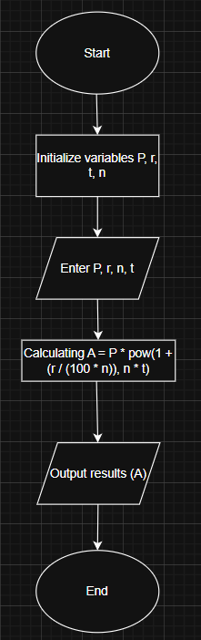

* + Планований час на реалізацію: 30 хвилин
  + Важливі деталі для врахування в імплементації: Необхідно використовувати scanf і printf

Завдання №11 **Депутатські гроші**

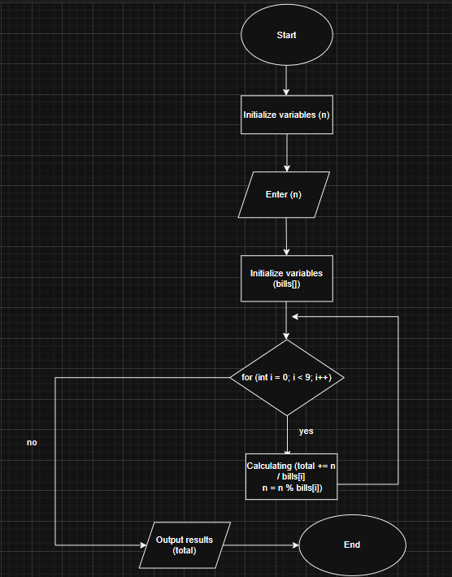

* + Планований час на реалізацію: 25 хвилин
  + Важливі деталі: Використовувати номінали купюр: 500, 200, 100, 50, 20, 10, 5, 2, 1. Вивести в кінцевому результаті загальну к-сть купюр.

**Завдання №12 Зарплата працівника**

* + **Блок схема**

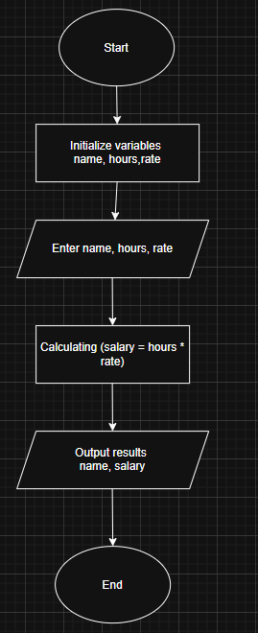

* + **Планований час на реалізацію: 15 хв**
  + **Важливі деталі для врахування в імплементації: Необхідно використовувати форматування в printf щоб виводити значення до двох знаків після коми**

**Завдання №13 Прогноз переглядів відео**

* + **Блок схема**

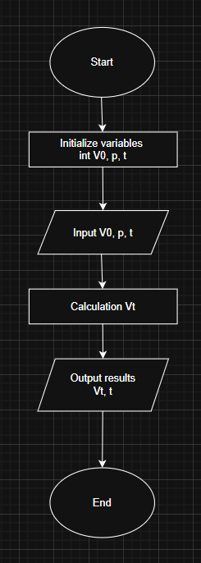

* + **Планований час на реалізацію: 25 хв**
  + **Важливі деталі для врахування імплементації: Для реалізації обчислення необхідно підключити бібліотеку <cmath> та використати функцію pow() для піднесення до степеня. Вивід результату має бути здійснений у двох форматах:**
    - **Як дійсне число з двома знаками після коми (float)**
    - **Як ціле число, отримане шляхом математично коректного заокруглення (за допомогою функції round()), а не простого відкидання дробової частини.**

**3. Конфігурація середовища до виконання завдань:**

* **Завдання №1 Requirements management and design activities with Draw.io and Google Docs**
  + **Робота draw.io в браузері, навчилася створювати блок схеми**

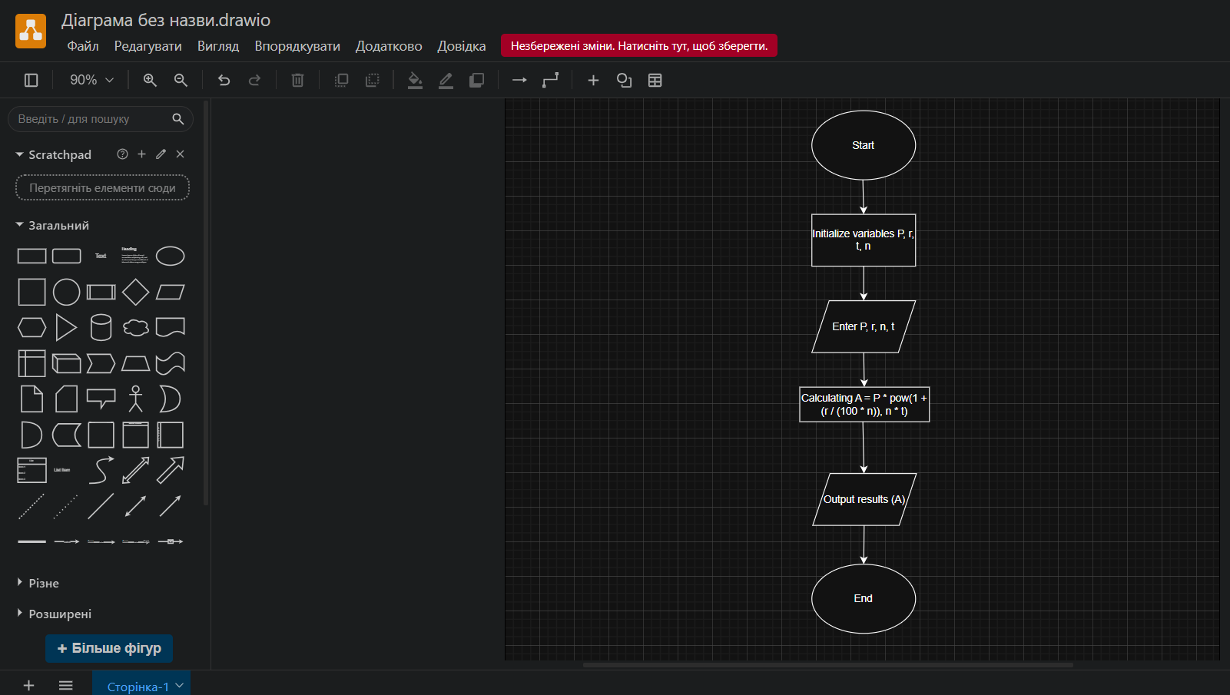

* **Завдання №2 Configuration: Trellо**
  + **Завантажила Trello, додалась до дошки з напарниками та створила завдання які я маю виконати.**
* **Завдання №3 Configuration: Linux Console Commands**

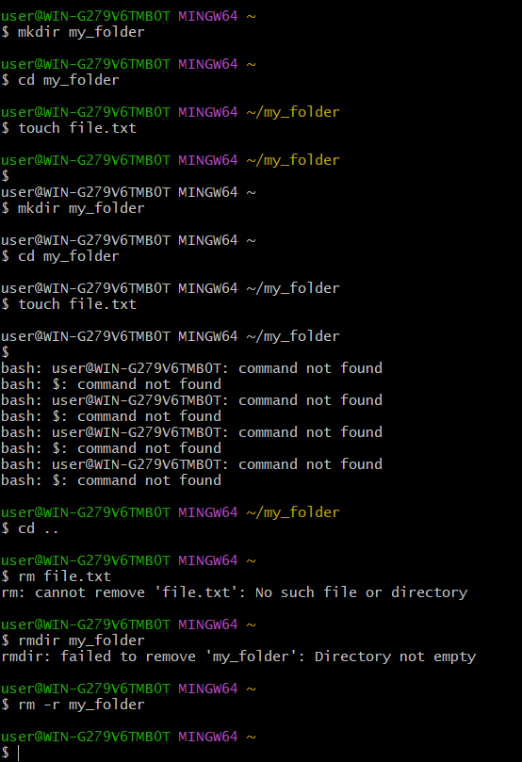

* Завдання №4 Configuration: Visual Studio Code, VSC C/C++ Extensions, IntelliSense, Code Runner, debugger

Деталі: Процес включає завантаження та встановлення VS Code, встановлення розширень C/C++ від Microsoft, налаштування компілятора gcc, в моєму випадку через homebrew, та створення конфігураційних файлів launch.json і tasks.json для збирання та запуску програми.

* + 1. Встановленні розширення в vscode:

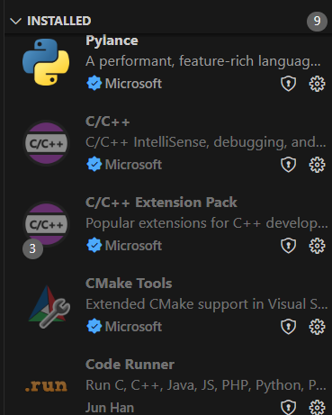

* + 1. Встановлений компілятор gcc:

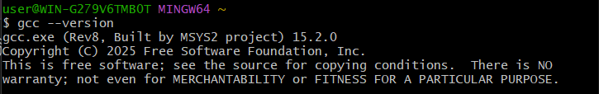

* + 1. Файли конфігурації vscode (c_cpp_properties.json, launch.json, tasks, json)

c_cpp_properties.json

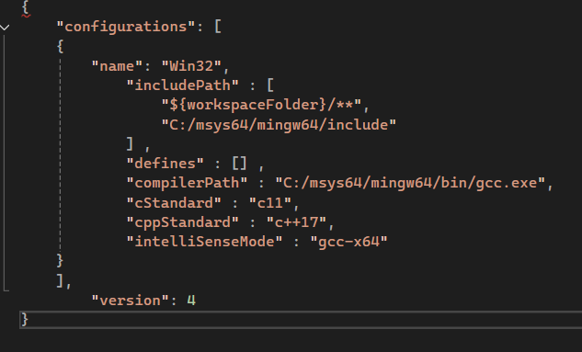

tasks.json

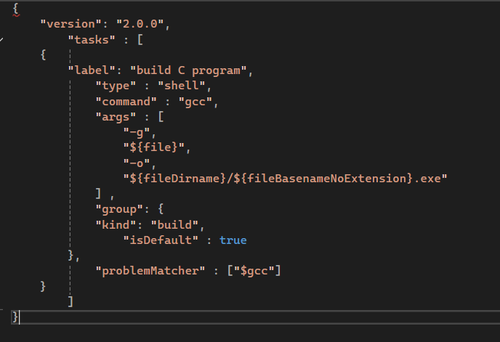

launch.json

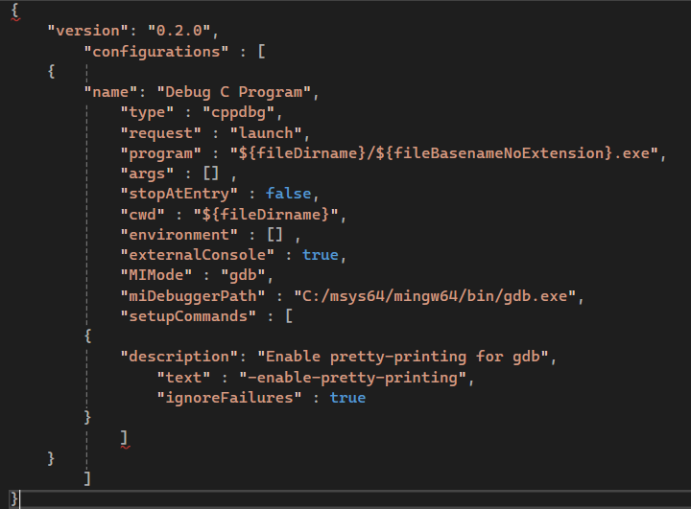

* Завдання №5 Configuration: Git
* Включає встановлення Git, початкове налаштування, клонування репозиторію на локальну машину, створення нової гілки для роботи над завданнями першого епіку

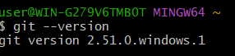

Перевірка SSH-підключення до GitHub

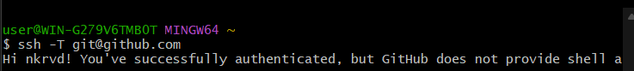

* Завдання №6 Configuration: GitHub

Створила аккаунт на github

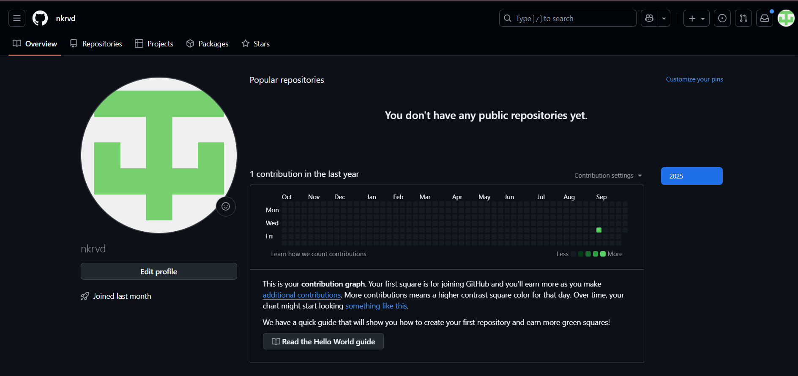

Додала ssh ключ

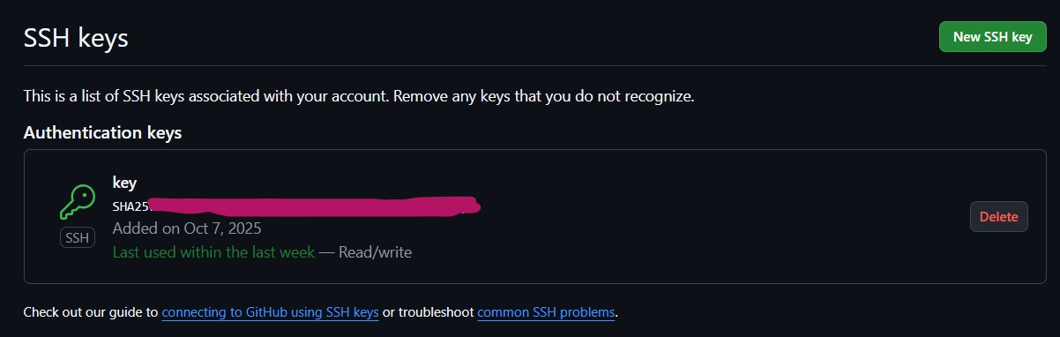

* Завдання №7: Configuration: Algotester
  + Зареєструвала аккаунт algotester

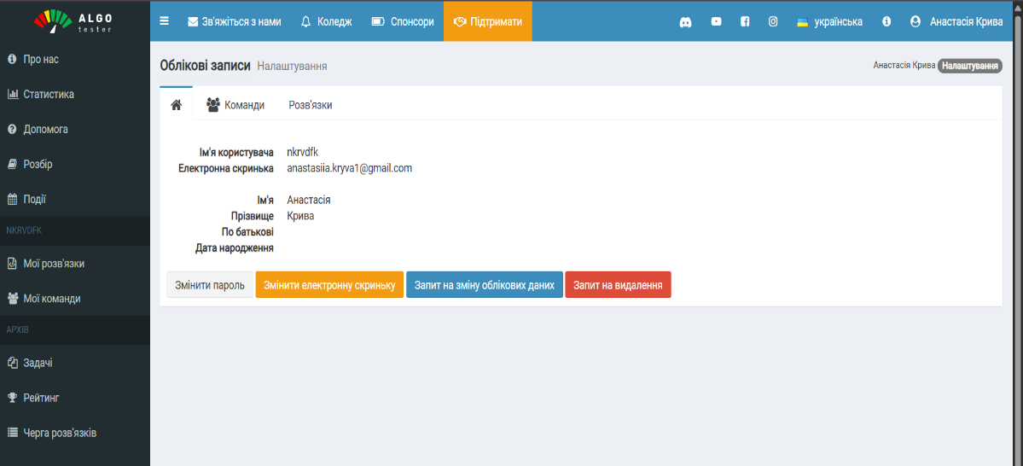

* Завдання №8: Configuration: Create Own Git Repo and Exchange Files with Teammate
  + Створила власний репозиторій

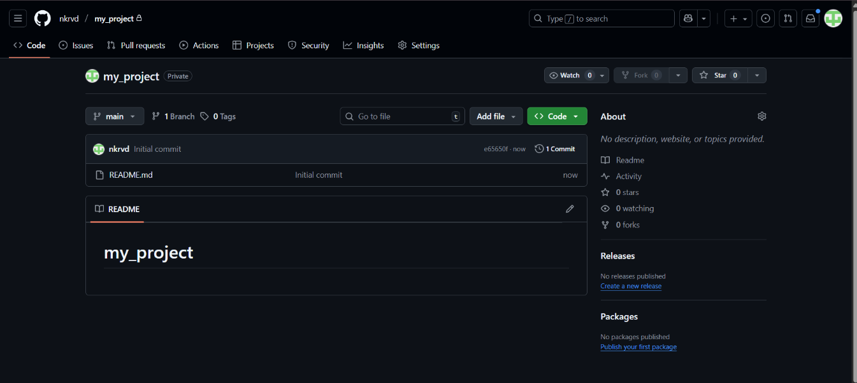

* Завдання №10 Програма для обрахунку складних відсотків
  + Код:

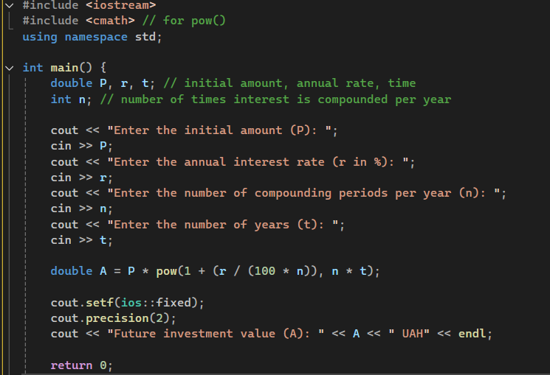

Посилання на код в [github](ai_14/kryva_anastasiia/kryva_anastasiia/epic_1/practice_work_task_1_anstasiia_kryva.cpp)

Завдання №11 Депутатські гроші

* + Код:

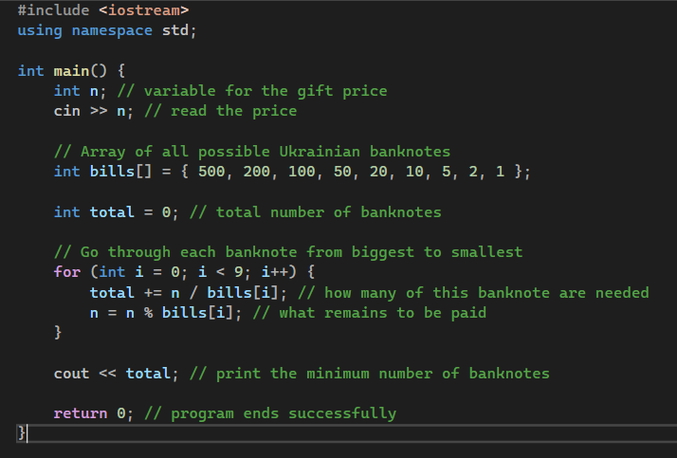

Посилання на код [github](ai_14/kryva_anastasiia/kryva_anastasiia/epic_1/Algotester.cpp)

Завдання №12 Зарплата працівника

* + Код

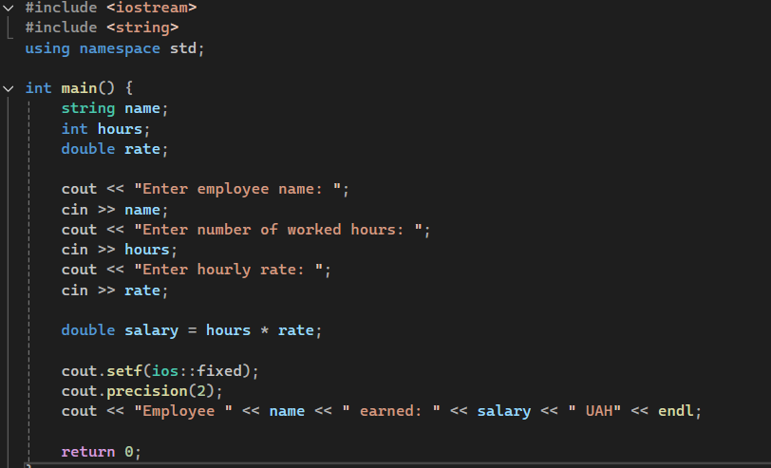

Посилання на код в [github](ai_14/kryva_anastasiia/kryva_anastasiia/epic_1/practice_work_task_2_anastasiia.kryva.cpp)

* Завдання №13 Прогноз переглядів відео
  + Код

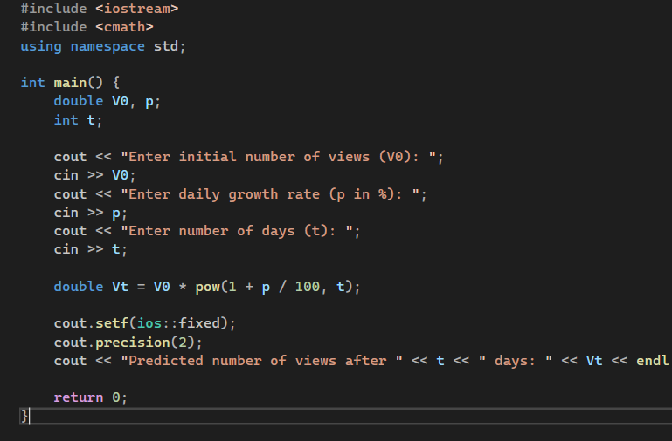

Посилання на код [github](ai_14/kryva_anastasiia/kryva_anastasiia/epic_1/practice_work_task_3_anstasiia_kryva.cpp)

1. Результати виконання завдань, тестування та фактично витраченийчас:

* Завдання №7 Binary calculation
  + Фото

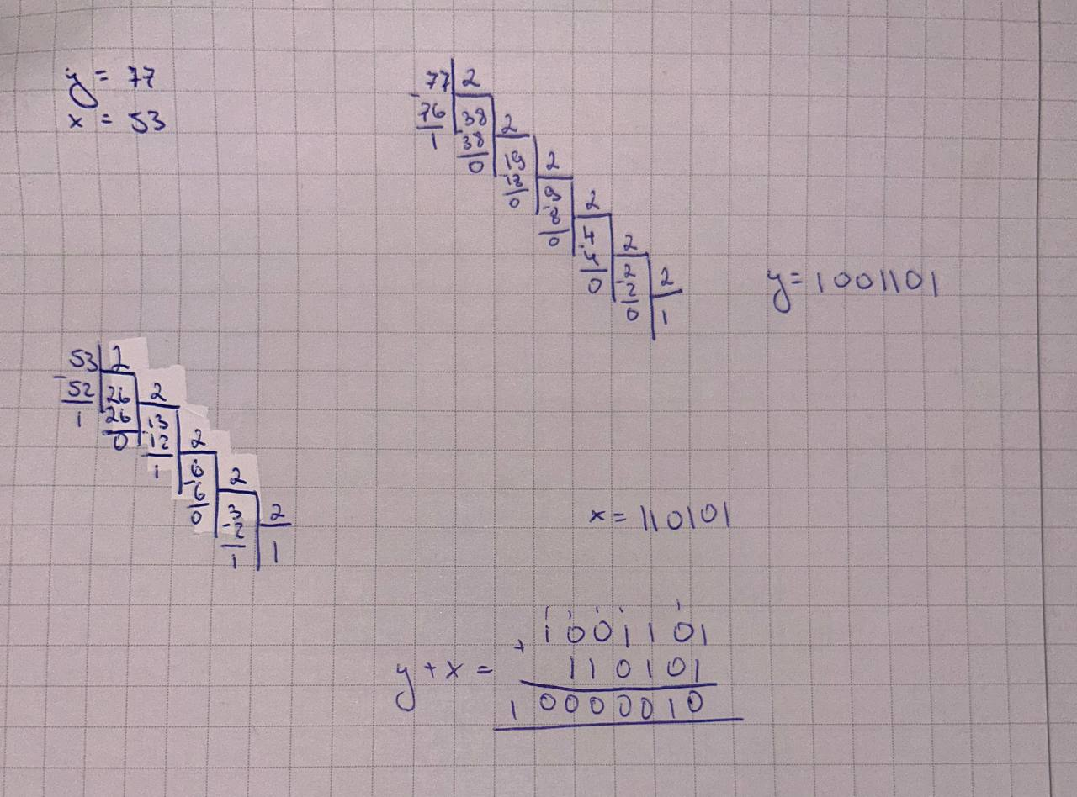

* + Фактично витрачений час: 20 хв
* Завдання №10 Обчислення складних відсотків за депозитом
  + Результат

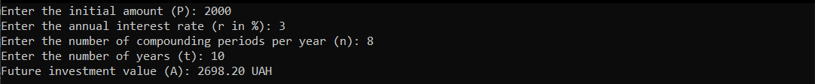

* + Фактично витрачений час: 1 година 20 хвилин

Завдання №11 Депутатські гроші

Результат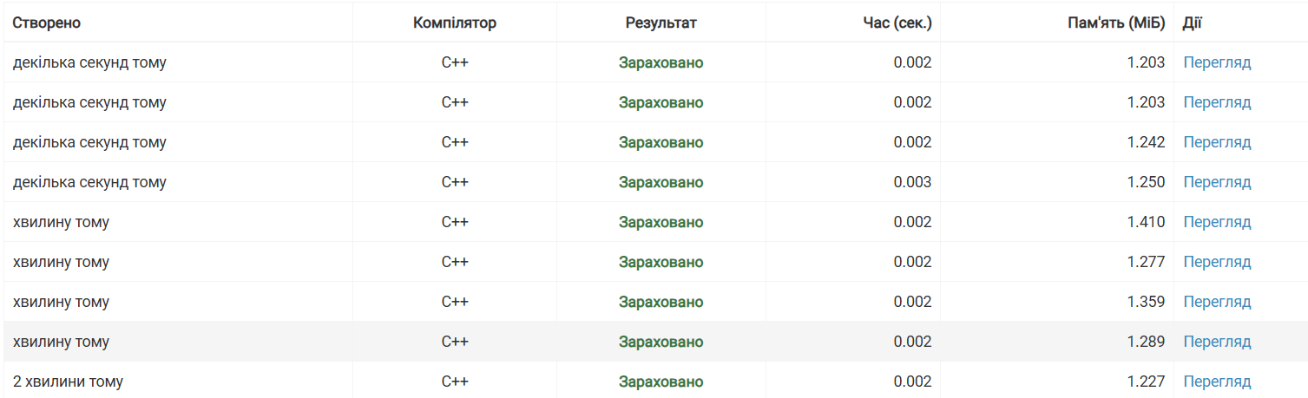

* + Фактично витраченийчас: 50 хв
* Завдання №12 Зарплата працівника

Результат

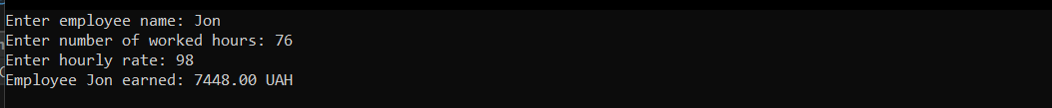

* + Фактично витрачений час: 35 хв
* Завдання №13 Прогноз переглядів відео



* + Фактично витрачений час: 35 хв
  1. Кооперація з командою

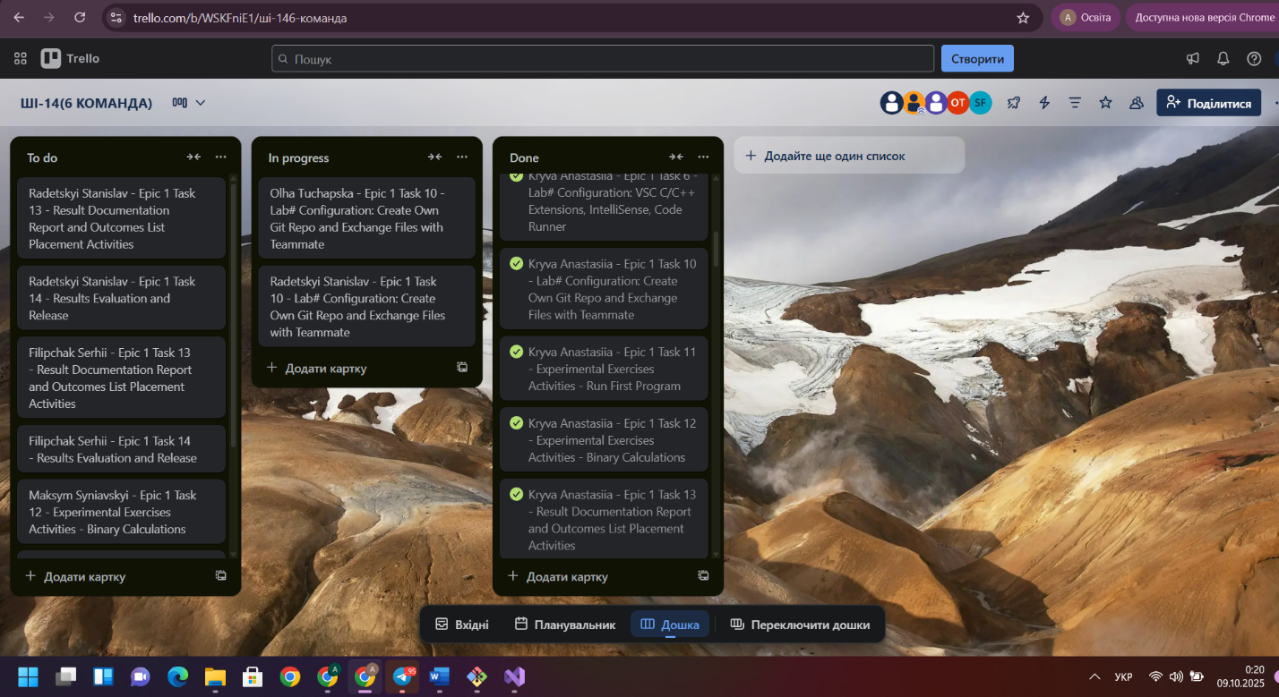

Висновки: У результаті виконання поставлених завдань було сформовано початкові навички програмування та роботи з пов’язаними інструментами. Я навчилася налаштовувати середовище для написання програм на мові C++ (зокрема, працювати у VS Code), а також опанував основи системи контролю версій Git і роботи з GitHub. Окрему увагу було приділено практичному застосуванню знань: створено й протестовано прості консольні програми, побудовано блок-схеми в draw.io та організовано елементи командної взаємодії через Trello. Вивчення теми охопило як технічну складову, так і базові принципи планування та розробки, що дозволило закласти міцний фундамент для подальшого розвитку у сфері програмування.